РОССИЙСКИЙ УНИВЕРСИТЕТ ДРУЖБЫ НАРОДОВ

**Факультет физико-математических и естественных наук**

**Кафедра прикладной информатики и теории вероятностей**

ОТЧЕТ

по лабораторной работе № 1

Дисциплина: Математическое моделироваание

Студент: Миличевич Александра

Группа: НПИ 02-18

**МОСКВА**

**2021г.**

**Содержание**

Цель**....................................................................................................................................3**

Последовательность выполнения**....................................................................................4**

Вывод**…………………………………………………………………………………………….**

**Цель выполнения работы:**

освежить память и знания о Git

**Последовательность выполнения работы**

* Осуществила установку
* Настроила core.autocrlf с параметрами true и input делает все переводы строк текстовых файлов в главном репозитории одинаковы. core.autocrlf true - git автоматически конвертирует CR

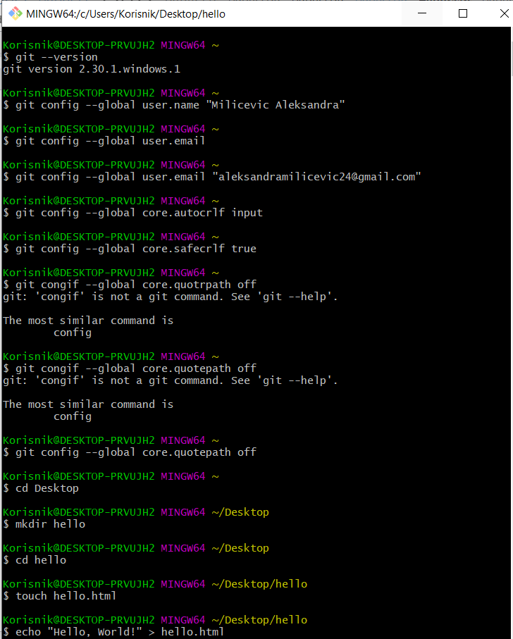

**1.1(Установка)**

* Создала dir “hello” и файл hello.html
* Иницизировала репозиторий
* Сделала коммит
* Посмотрела статус

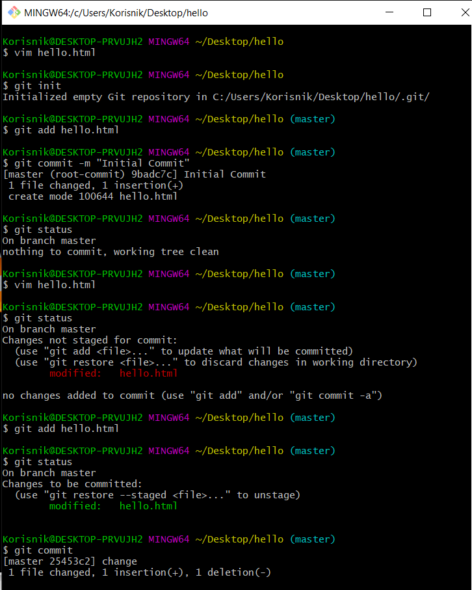

**1.2(Initialization)**

* я редактировал файлы с помощью команды vim и использовал язык сценариев html, как было сказано в лаборатории

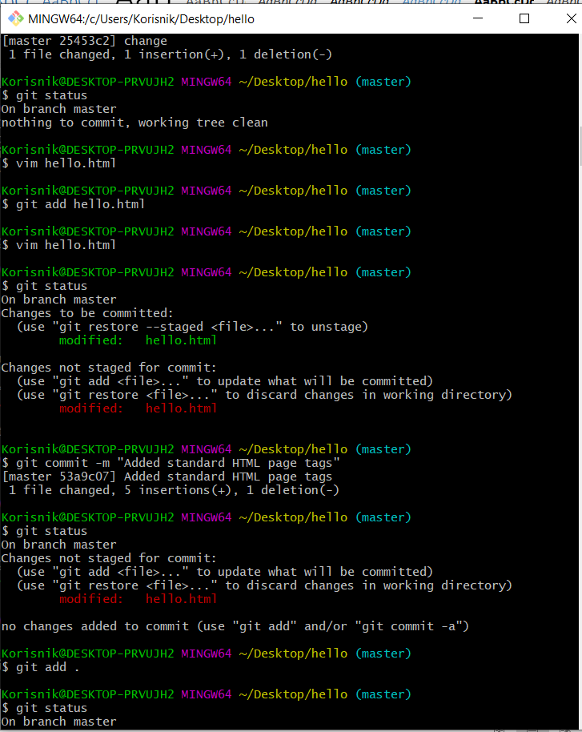

**1.3(commiting, changing state)**

* Просмотр логов

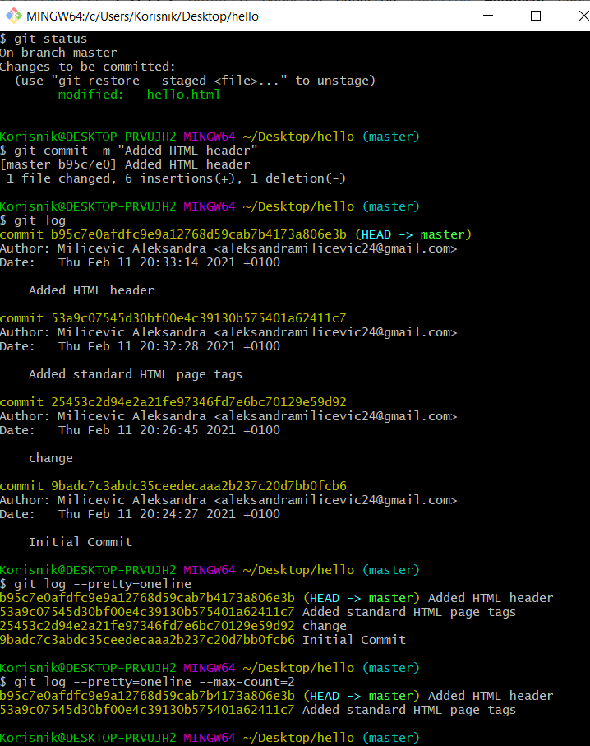

1.4(git log)

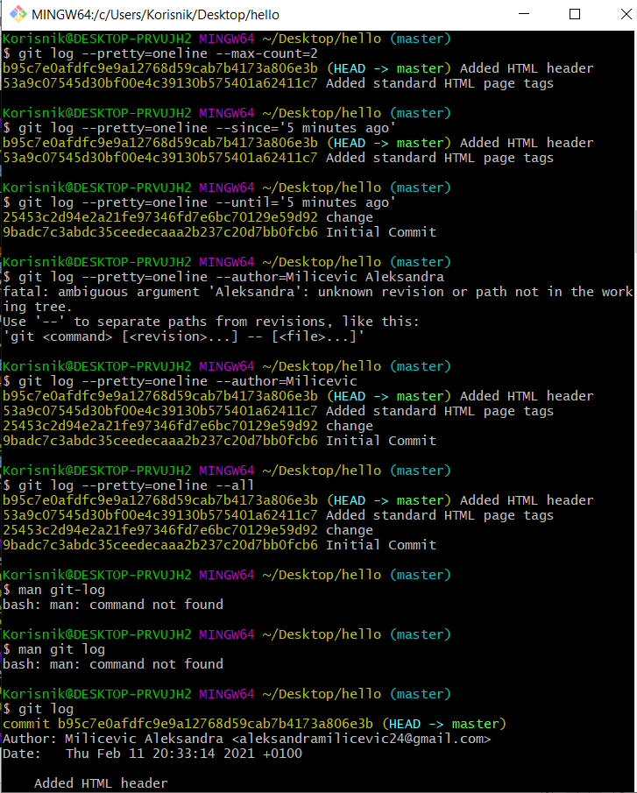

**1.5(просмотр git logs expanded)**

* **Перемена веток**

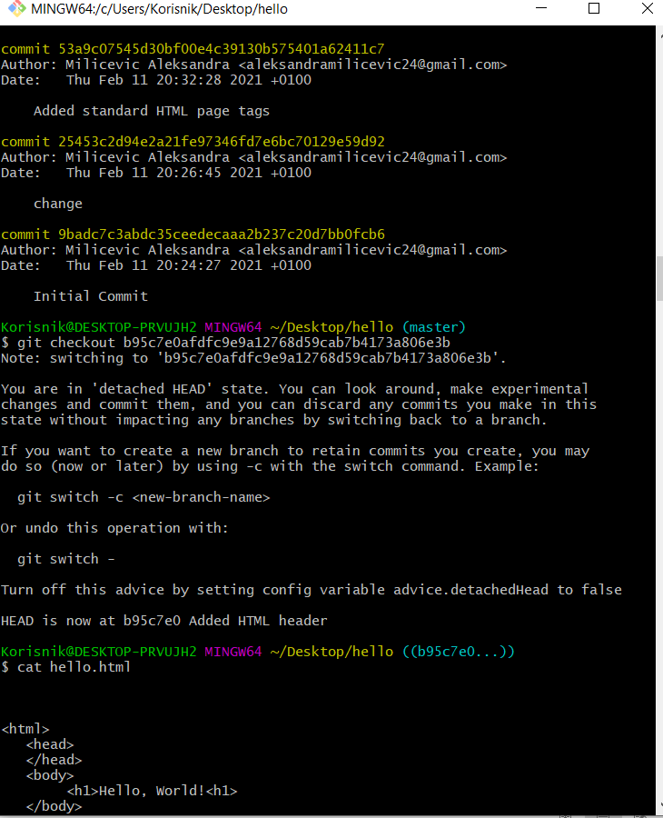

**1/6(Switching branches)**

* **Редактирование файла**

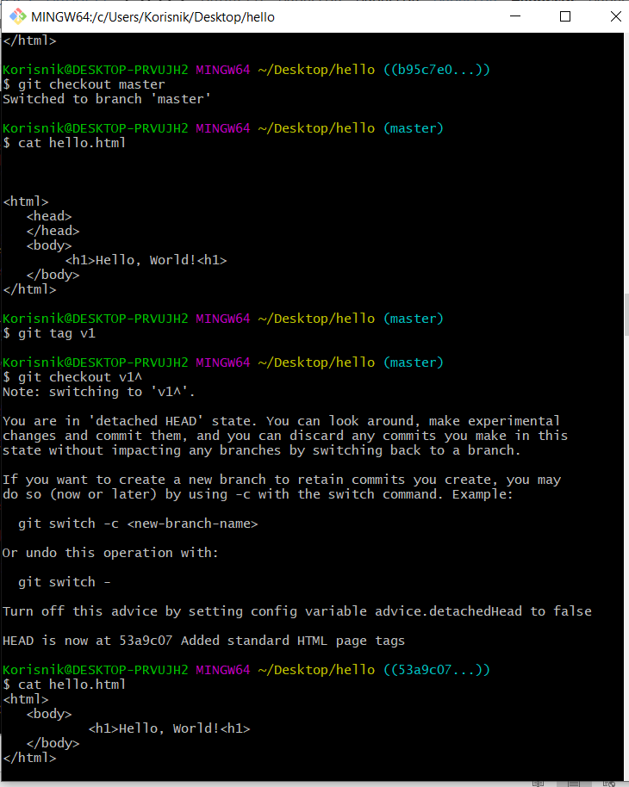

**1.7(editing hello.html)**

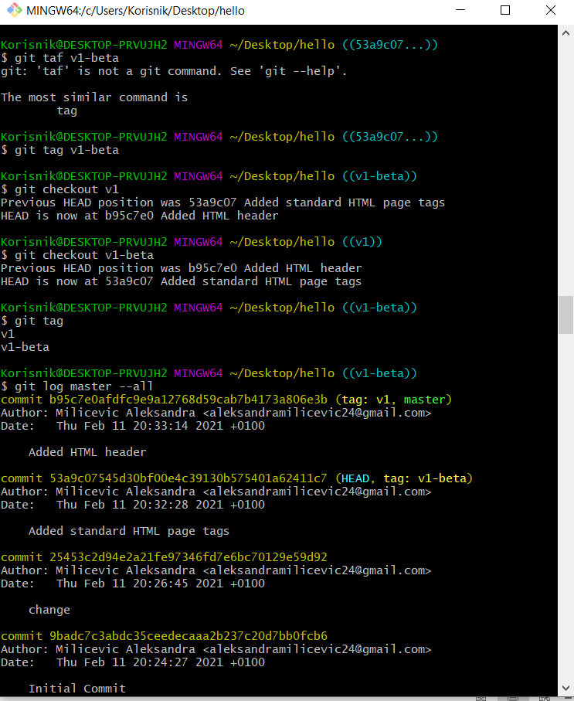

**1.8(git checkout)**

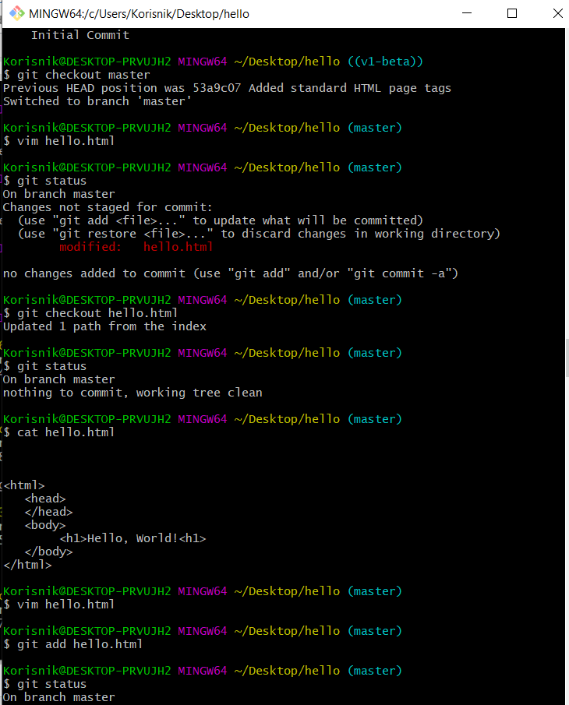

**1.9(reediting file)**

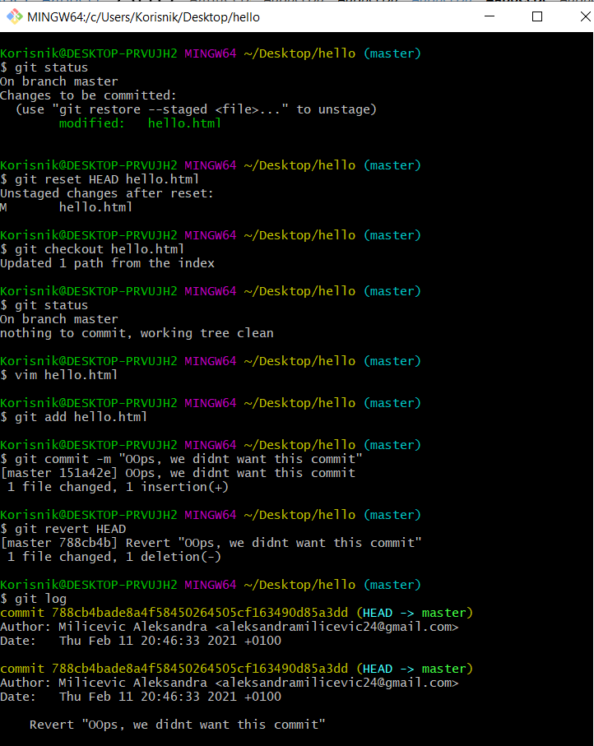

**1.10(makinf intentional errors)**

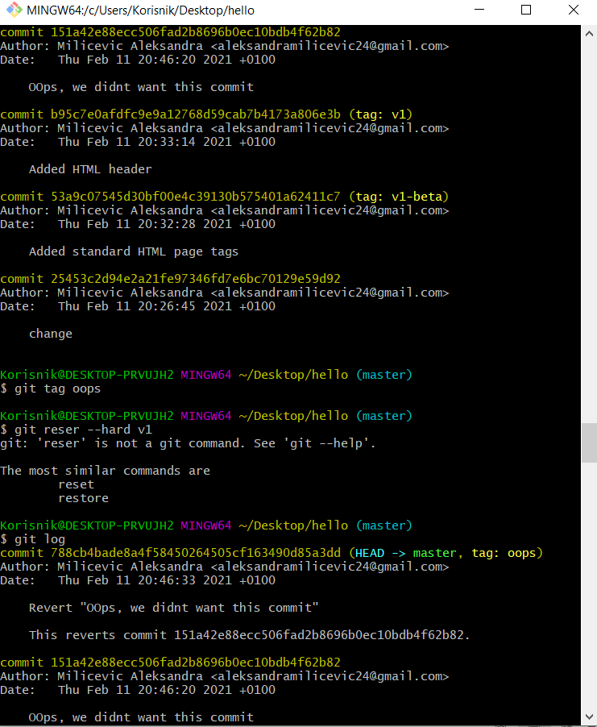

**1.12(checking git logs)**

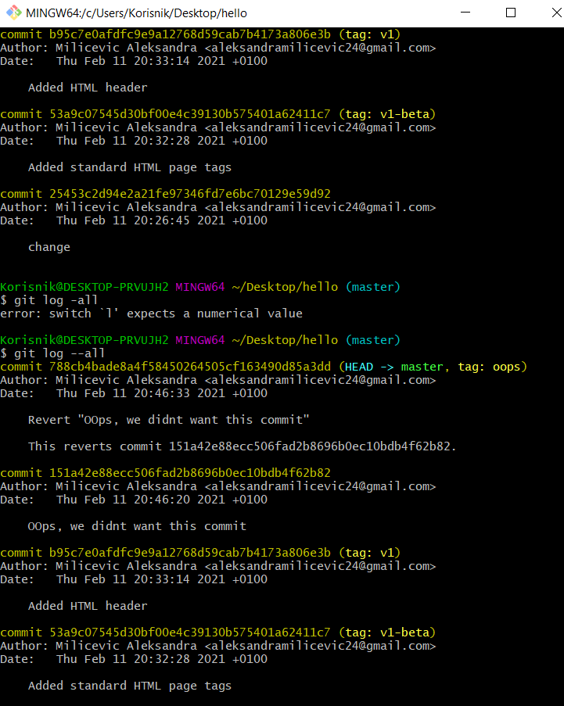

**1.13(rechecking logs)**

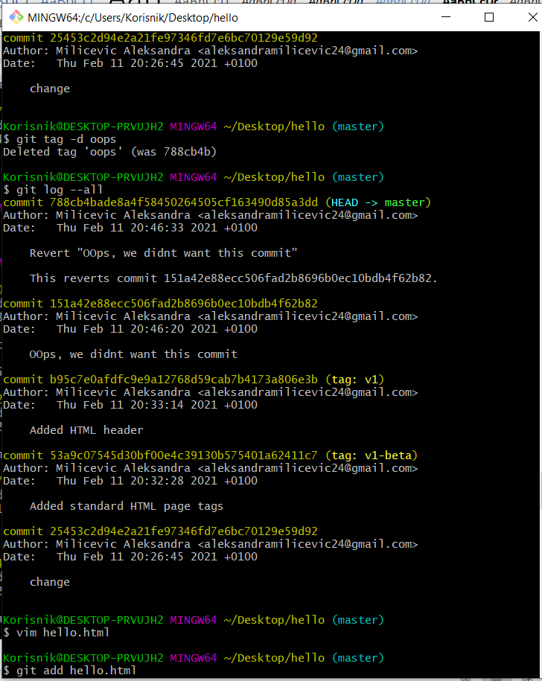

**1.13(adding changes)**

* создание нового каталога, чтобы мы могли перемещать файлы из одного файла в другой

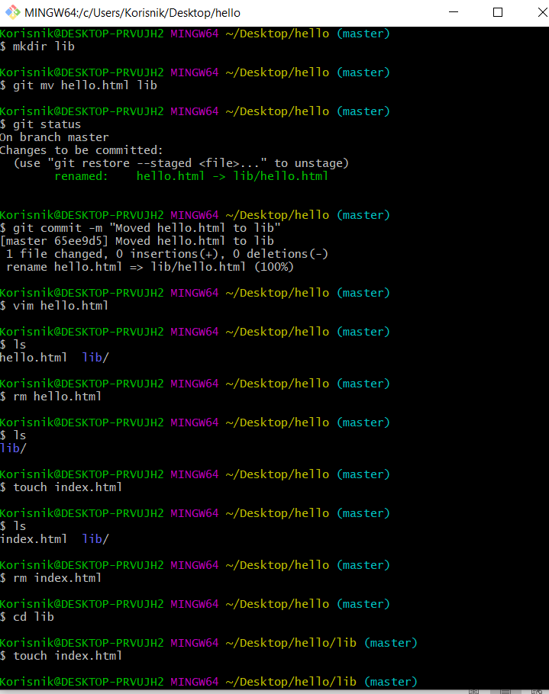

**1.14(moving files)**

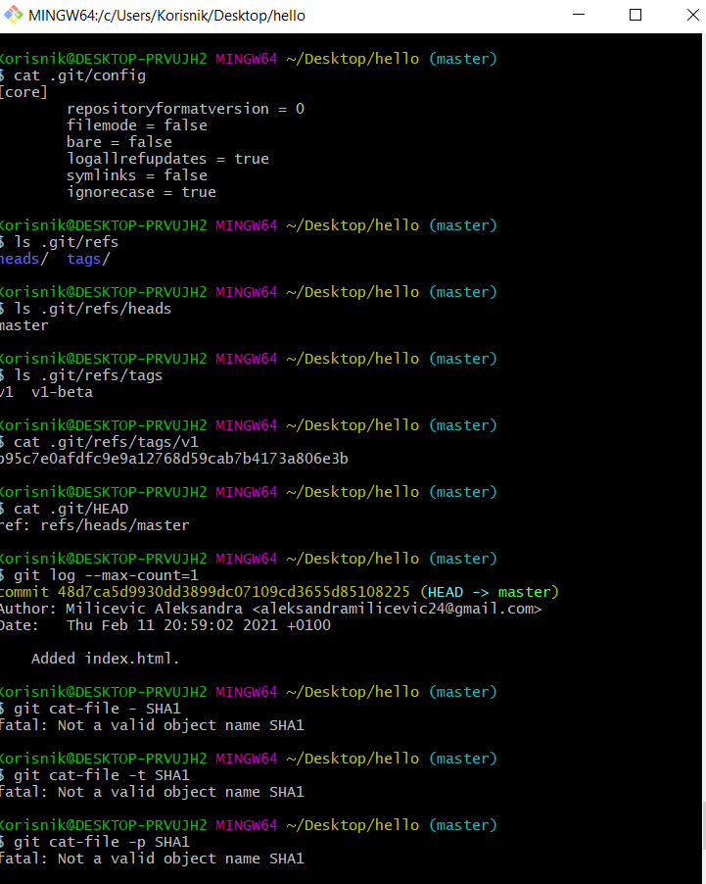

**1.15(cat-fille)**

**Вывод:**

мы обновили наши знания git и вспомнили об основных командах